附件

直播会议室操作手册

一、账号注册
1. 扫码进入会议室后点击“加入会议”按钮进入登录界面，选择“手机号”登录方式。

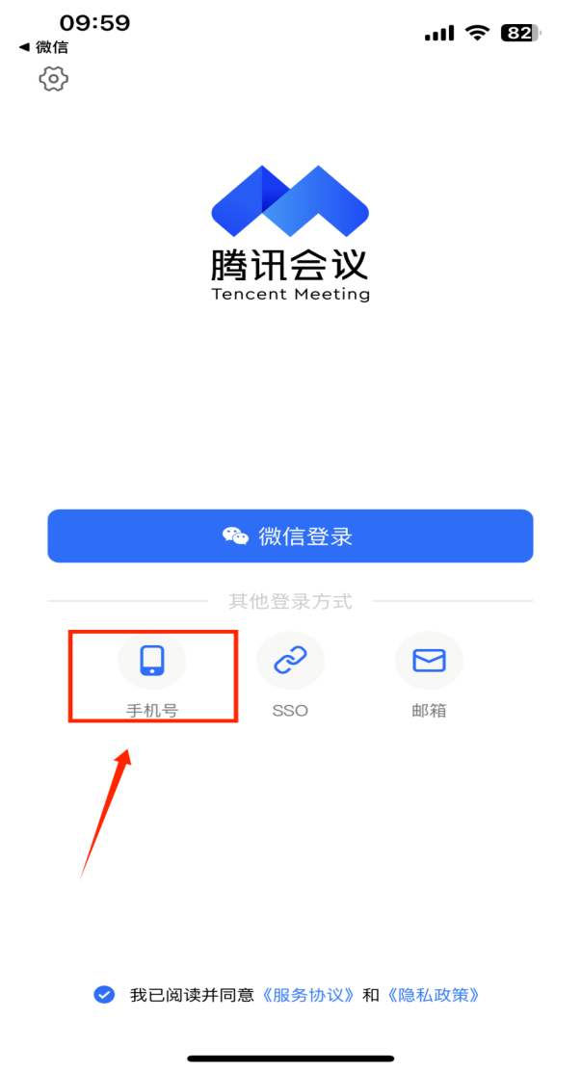



2.点击“新用户注册”进入注册流程。输入手机号，获取短信验证码录入后按要求设置登录密码点击下一步。

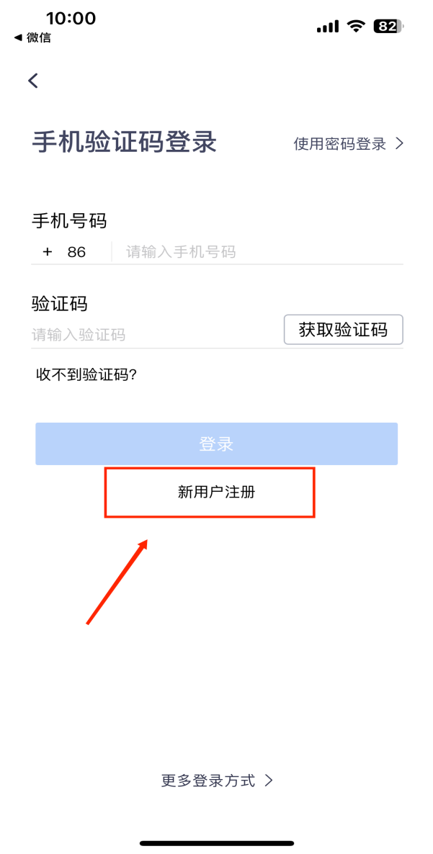
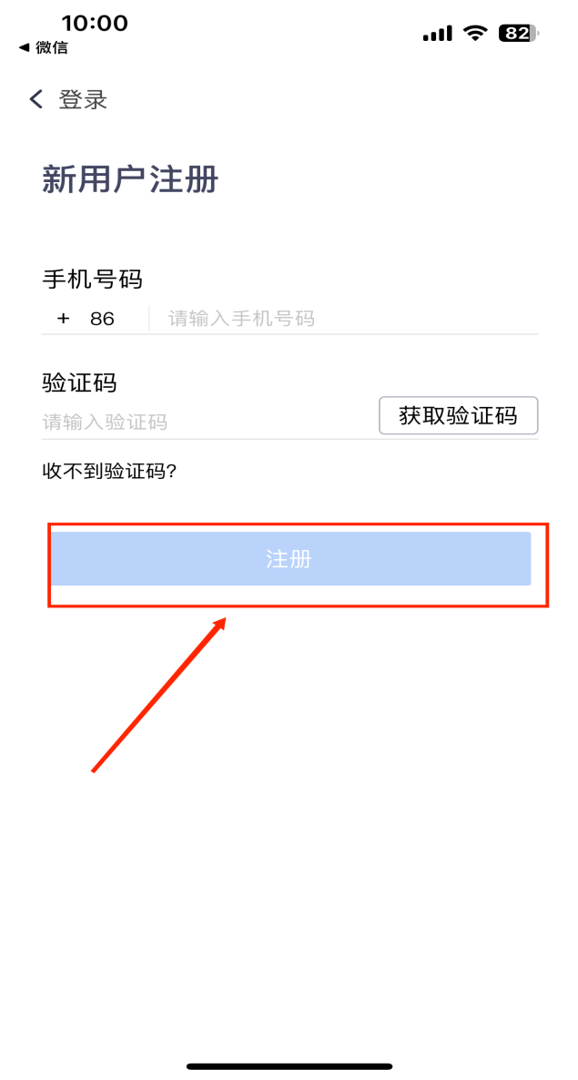

3.按照“单位+姓名”的格式设置名称信息，点击“完成”按钮完成注册。

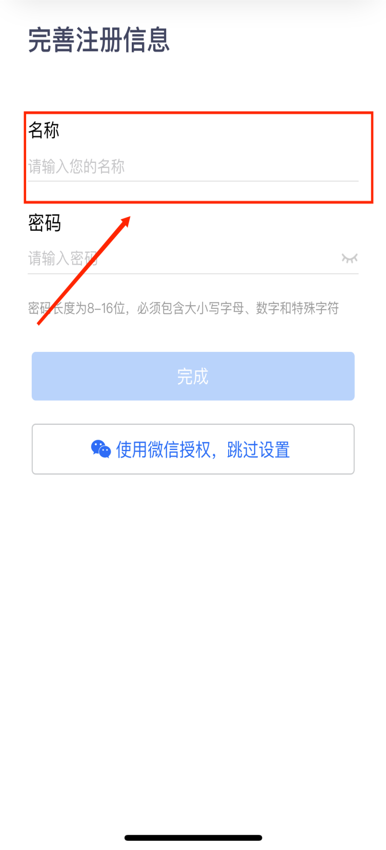

二、观看会议
扫码进入会议室后显示登录界面，点击右上角“登录”按钮进入登录界面，输入手机号和密码后点击“登录”按钮进入会议室。
